### Productmodel: het IMOW-UML-diagram voor de basistekst

Figuur 56 toont het volledige IMOW-diagram in UML voor het Lichaam van de Regeling van de basistekst: het deel dat de (beleids)tekst met de inhoud van bevat.

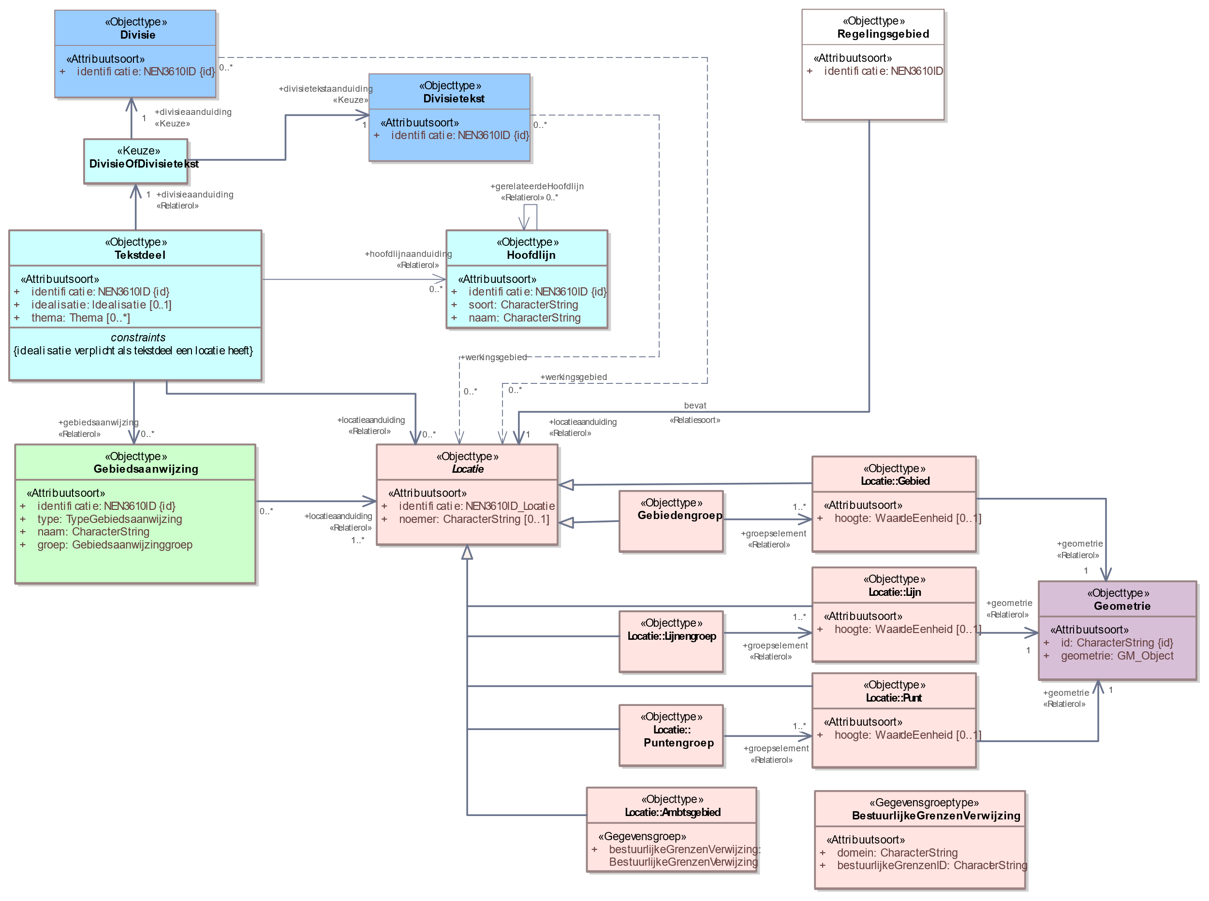

1. IMOW-UML-klassediagram voor de basistekst

In het diagram zijn in blauw de tekstobjecten weergegeven: Divisie, Divisietekst en Tekstdeel. Divisie en Divisietekst (in de donkerblauwe blokjes) zijn de koppelelementen naar STOP. In roze is Locatie met zijn verschijningsvormen weergegeven. Het groene blokje staat voor het domeinspecifieke annotatie-object Gebiedsaanwijzing. Tekst, Locatie en Annotatie zijn de hoofdcomponenten van IMOW die in paragraaf 6.1 al zijn beschreven. Het witte blokje is het Regelingsgebied. In het model is aangegeven welke waardelijsten van toepassing zijn. Het model bevat ook de attributen die nodig zijn om domeinspecifieke annotaties op een kaart weer te kunnen geven. In de navolgende paragrafen worden de objecten in detail beschreven.